Инструкция по эксплуатации

Quattro (with firmware xxxx400 or higher)
12 | 5000 | 220 – 100|100 – 230V
24 | 5000 | 120 – 100|100 – 230V
48 | 5000 | 70 – 100|100 – 230V
24 | 8000 | 200 – 100|100 – 230V
48 | 8000 | 110 – 100|100 – 230V
48 | 10000 | 140 – 100|100 – 230V
48 | 15000 | 200 – 100|100 – 230V

1. ИНСТРУКЦИЯ ПО БЕЗОПАСНОСТИ
Главное:
Пожалуйста, сначала ознакомьтесь с документацией, поставляемой с этим продуктом, чтобы ознакомиться с указаниями по технике безопасности и указаниями перед его использованием.
Этот продукт разработан и протестирован в соответствии с международными стандартами. Оборудование должно использоваться только по назначению.

ВНИМАНИЕ: ОПАСНОСТЬ ПОРАЖЕНИЯ ЭЛЕКТРИЧЕСКИМ ТОКОМ
Продукт используется в сочетании с постоянным источником энергии (аккумулятором). Даже если оборудование выключено, опасное электрическое напряжение может возникнуть на входных и / или выходных клеммах. Всегда выключайте питание переменного тока и отсоединяйте аккумулятор перед выполнением технического обслуживания.

Продукт не содержит внутренних частей, обслуживаемых пользователем. Не снимайте переднюю панель и не вводите устройство в эксплуатацию, если не установлены все панели. Все техническое обслуживание должно выполняться квалифицированным персоналом.

Никогда не используйте продукт в местах, где могут произойти взрывы газа или пыли. Обратитесь к спецификациям, предоставленным производителем батареи, чтобы убедиться, что батарея подходит для использования с этим продуктом. Всегда соблюдайте инструкции по технике безопасности изготовителя батареи.

Монтаж
Данный продукт является устройством класса безопасности I (поставляется в комплекте с заземляющим контактом в целях безопасности). Его входные и / или выходные клеммы переменного тока должны быть обеспечены бесперебойным заземлением в целях безопасности. Дополнительная точка заземления находится на внешней стороне изделия. Если можно предположить, что защита заземления повреждена, продукт следует вывести из эксплуатации и предотвратить случайный повторный ввод в эксплуатацию; обратитесь к квалифицированному обслуживающему персоналу.

Убедитесь, что соединительные кабели снабжены предохранителями и автоматическими выключателями. Никогда не заменяйте защитное устройство на компонент другого типа. Обратитесь к руководству для правильной части.

Перед включением устройства проверьте, соответствует ли доступный источник напряжения настройкам конфигурации устройства, как описано в руководстве.

Убедитесь, что оборудование используется в правильных условиях эксплуатации. Никогда не используйте его во влажной или пыльной среде. Убедитесь, что вокруг устройства всегда достаточно свободного места для вентиляции и что вентиляционные отверстия не заблокированы.
Устанавливайте изделие в жаростойкой среде. Поэтому убедитесь, что в непосредственной близости от оборудования нет химикатов, пластиковых деталей, штор или другого текстиля и т. Д.

1. ОПИСАНИЕ
1.1 в целом

Основой Quattro является чрезвычайно мощный синус-инвертор, зарядное устройство и автоматический выключатель в компактном корпусе. Quattro обладает следующими дополнительными, часто уникальными характеристиками:

Два входа переменного тока; интегрированная система переключения между напряжением на берегу и генераторной установкой
Quattro имеет два входа переменного тока (AC-in-1 и AC-in-2) для подключения двух независимых источников напряжения. Например, две генераторные установки или сеть электропитания и генераторная установка. Quattro автоматически выбирает вход, на котором присутствует напряжение. Если на обоих входах присутствует напряжение, Quattro выбирает вход AC-in-1, к которому обычно подключается генераторная установка.

Два выхода переменного тока
Помимо обычного бесперебойного выхода (AC-out-1), имеется вспомогательный выход (AC-out-2), который отключает свою нагрузку в случае работы от батареи. Пример: электрический котел, который может работать только в том случае, если генератор работает или имеется питание от берега.

Автоматическое и бесперебойное переключение
В случае сбоя питания или когда генератор отключен, Quattro переключается на работу с инвертором и принимает питание подключенных устройств. Это делается настолько быстро, что работа компьютеров и других электронных устройств не нарушается (источник бесперебойного питания или ИБП). Это делает Quattro очень подходящим в качестве системы аварийного питания в промышленных и телекоммуникационных приложениях.

Практически неограниченная мощность благодаря параллельной работе
До 6 Quattro могут работать параллельно. Например, шесть блоков 48/10000/140 будут обеспечивать выходную мощность 54 кВт / 60 кВА и зарядную емкость 840 А.
Возможность трехфазного
Три устройства могут быть настроены на трехфазный выход. Но это еще не все: до 6 комплектов из трех блоков могут быть подключены параллельно, чтобы обеспечить мощность инвертора 162 кВт / 180 кВт и мощность зарядки более 2500 А.

PowerControl - максимальное использование ограниченного тока берега
Quattro может подавать огромный зарядный ток. Это подразумевает большую нагрузку на береговое соединение или генераторную установку. Поэтому для обоих входов переменного тока может быть установлен максимальный ток. Затем Quattro учитывает других опытных пользователей и использует только «избыточный» ток для зарядки.
- Вход AC-in-1, к которому обычно подключается генераторная установка, может быть установлен на фиксированный максимум с помощью DIP-переключателей, с VE.Net или с ПК, чтобы генераторная установка никогда не была перегружена.
- Вход AC-in-2 также может быть установлен на фиксированный максимум. Однако в мобильных приложениях (судах, транспортных средствах) обычно выбирается переменная настройка с помощью многофункциональной панели управления. Таким образом, максимальный ток может быть адаптирован к доступному току берега чрезвычайно простым способом.

PowerAssist - Расширенное использование вашей генераторной установки и тока на берегу: функция Quattro «co-supply»
Quattro работает параллельно с генераторной установкой или береговой связью. Текущий дефицит автоматически компенсируется: Quattro потребляет дополнительную энергию от батареи и помогает. Избыток тока используется для зарядки аккумулятора.

Три программируемых реле
Quattro оснащен 3 программируемыми реле. Однако реле могут быть запрограммированы для всех видов других применений, например, в качестве пускового реле для генераторной установки.

Два программируемых аналоговых / цифровых порта ввода / вывода
Quattro оснащен 2 аналоговыми / цифровыми портами ввода / вывода.
Эти порты могут использоваться для нескольких целей. Одним из приложений является связь с BMS литий-ионной батареи.

Сдвиг частоты
Когда солнечные инверторы подключены к выходу Multi или Quattro, избыточная солнечная энергия используется для зарядки аккумуляторов. Как только напряжение поглощения будет достигнуто, Multi или Quattro отключат солнечный инвертор, сместив выходную частоту 1 Гц (например, с 50 Гц до 51 Гц). Как только напряжение батареи немного упало, частота вернется к норме, и солнечные инверторы перезапустятся.

Встроенный монитор батареи (опционально)
Идеальное решение, когда Multi или Quattro являются частью гибридной системы (дизель-генератор, инвертор / зарядное устройство, аккумуляторная батарея и альтернативная энергия). Встроенный монитор батареи может быть настроен на запуск и остановку генератора:
- Начните с заданного% уровня разряда и / или
- запуск (с заданной задержкой) при заданном напряжении батареи и / или
- запуск (с заданной задержкой) при заданном уровне нагрузки.
- остановиться при заданном напряжении батареи или
- остановка (с предварительно установленной задержкой) после завершения фазы объемного заряда и / или
- остановка (с заданной задержкой) при заданном уровне нагрузки.
Солнечная энергия
Quattro чрезвычайно подходит для применения в солнечной энергетике. Он может быть использован для создания автономных систем, а также систем с сетевым подключением.

Аварийное питание или автономная работа при сбое сети
Дома или здания, оснащенные солнечными батареями или комбинированной микроэлектростанцией (энергетический котел центрального отопления) или другими устойчивыми источниками энергии, имеют потенциальное автономное энергоснабжение, которое может использоваться для питания основного оборудования (насосы центрального отопления, холодильники, морозильники, интернет-соединения и т. д.) при сбое питания. Проблема в этом отношении, однако, заключается в том, что солнечные панели и / или микроэлектростанции, подключенные к сети, отключаются, как только прекращается подача электроэнергии. С Quattro и батареями эту проблему можно решить простым способом: Quattro может заменить источник питания во время сбоя питания. Когда устойчивые источники энергии производят больше энергии, чем необходимо, Quattro будет использовать избыток для зарядки батарей; в случае нехватки, Quattro будет поставлять дополнительную энергию от своих энергетических ресурсов батареи.

1.1 Зарядное устройство
Адаптивные 4-х ступенчатые зарядные характеристики: объем - поглощение - поплавок - хранение
Микропроцессорная система адаптивного управления батареями может быть настроена для различных типов батарей. Адаптивная функция автоматически адаптирует процесс зарядки к использованию батареи.

Нужное количество заряда: переменное время поглощения
В случае незначительного разряда батареи, поглощение сохраняется коротким, чтобы предотвратить перезарядку и чрезмерное образование газа. После глубокой разрядки время поглощения автоматически увеличивается, чтобы полностью зарядить аккумулятор.

Предотвращение повреждений из-за чрезмерного выделения газа: режим BatterySafe
Если для быстрой зарядки батареи был выбран высокий зарядный ток в сочетании с высоким поглощающим напряжением, повреждение из-за чрезмерного выделения газа будет предотвращено путем автоматического ограничения скорости увеличения напряжения после достижения напряжения подачи газа.

Меньше обслуживания и старения, когда батарея не используется: режим хранения
Режим хранения активируется всякий раз, когда батарея не подвергалась разрядке в течение 24 часов. В режиме хранения напряжение поплавка снижается до 2,2 В / элемент (13,2 В для батареи 12 В), чтобы минимизировать образование газов и коррозию положительных пластин. Раз в неделю напряжение повышается до уровня поглощения, чтобы «выровнять» батарею. Эта функция предотвращает расслоение электролита и сульфатацию, которая является основной причиной раннего выхода из строя батареи.

Два выхода постоянного тока для зарядки двух батарей
Главная клемма постоянного тока может подавать полный выходной ток. Второй выход, предназначенный для зарядки стартерной батареи, ограничен 4 А и имеет немного более низкое выходное напряжение.

Увеличение срока службы батареи: температурная компенсация
Датчик температуры (входит в комплект поставки) служит для снижения зарядного напряжения при повышении температуры аккумулятора. Это особенно важно для необслуживаемых аккумуляторов, которые в противном случае могут высохнуть из-за перезарядки.

Чувство напряжения аккумулятора: правильное зарядное напряжение
Потери напряжения из-за сопротивления кабеля можно компенсировать с помощью средства измерения напряжения для измерения напряжения непосредственно на шине постоянного тока или на клеммах аккумулятора.

Подробнее о батареях и зарядке
Наша книга "Energy Unlimited" содержит дополнительную информацию о батареях и их зарядке и доступна бесплатно на нашем веб-сайте (см. Www.victronenergy.com -> Support & Downloads '-> General Technical Information). Для получения дополнительной информации об адаптивной зарядке, пожалуйста, также обратитесь к общей технической информации нашего сайта.

1.2 Самостоятельное потребление - системы хранения солнечной энергии
Когда Multi / Quattro используется в конфигурации, в которой он будет возвращать энергию в сеть, необходимо включить соответствие кода сетки, выбрав настройку страны кода сетки с помощью инструмента VEConfigure.
Таким образом, Multi / Quattro может соответствовать местным правилам.
После установки пароль потребуется для отключения соответствия кода сетки или изменения параметров, связанных с кодом сетки.

Если Multi / Quattro не поддерживает код локальной сетки, следует использовать внешнее сертифицированное интерфейсное устройство для подключения Multi / Quattro к сети.

Multi / Quattro также можно использовать в качестве двунаправленного инвертора, работающего параллельно сети, интегрированного в систему, разработанную заказчиком (ПЛК или другое), которая заботится о контроле
1. РАБОТА
1.1 «Включение / Выключение / Только зарядное устройство»
При включении «вкл.» Продукт полностью функционален. Инвертор включится, и загорится светодиод «Инвертор включен».

Напряжение переменного тока, подключенное к клемме «AC in», будет переключено на клемму «AC out», если оно соответствует техническим характеристикам. Инвертор выключится, загорится светодиод «включено», и зарядное устройство начнет заряжаться. В зависимости от состояния зарядного устройства загорятся светодиоды «навальный», «поглощающий» или «плавающий».
Если напряжение на клемме «AC-in» будет отклонено, инвертор включится.
Когда переключатель находится в положении «только зарядное устройство», будет работать только зарядное устройство Quattro (при наличии сетевого напряжения). В этом режиме входное напряжение также подается на клемму «AC out».

ПРИМЕЧАНИЕ. Если требуется только функция зарядного устройства, убедитесь, что переключатель включен в положение «только зарядное устройство». Это предотвращает включение инвертора в случае потери сетевого напряжения, тем самым предотвращая разрядку ваших батарей.

1.2 Пульт дистанционного управления
Дистанционное управление возможно с помощью 3-позиционного переключателя или с панели управления Multi.
Многофункциональная панель имеет простую поворотную ручку, с помощью которой можно установить максимальный ток на входе переменного тока: см. PowerControl и PowerAssist в разделе 2.

1.3 Выравнивание и принудительное поглощение
1.3.1 Уравнивание
Тяговые батареи требуют регулярной дополнительной зарядки. В режиме выравнивания Quattro будет заряжаться при повышенном напряжении в течение одного часа (на 1 В выше напряжения поглощения для батареи 12 В, на 2 В для батареи 24 В), а зарядный ток ограничен 1/4 от установленного значения. Индикаторы «объемного» и «поглощающего» мигают периодически.

Режим выравнивания обеспечивает более высокое зарядное напряжение, чем большинство устройств, потребляющих постоянный ток. Эти устройства должны быть отключены перед дополнительной зарядкой.

1.3.2 Принудительное поглощение
При определенных обстоятельствах может быть желательно заряжать аккумулятор в течение фиксированного времени при уровне напряжения поглощения. В режиме принудительного поглощения Quattro будет заряжаться при нормальном уровне напряжения поглощения в течение установленного максимального времени поглощения. Загорается светодиод «поглощения».

1.3.3 Активация выравнивания или принудительного поглощения
Quattro может быть переведен в оба эти состояния с пульта дистанционного управления, а также с помощью переключателя на передней панели, при условии, что все переключатели (передний, дистанционный и панель) установлены в положение «включено», а переключатели не установлены в положение «только зарядное устройство».
Для того, чтобы привести Quattro в это состояние, выполните следующую процедуру.

Если после выполнения этой процедуры переключатель не находится в требуемом положении, его можно быстро переключить один раз. Это не изменит состояние зарядки.

ПРИМЕЧАНИЕ. Переключение с «вкл» на «только зарядное устройство» и обратно, как описано ниже, должно быть выполнено быстро. Переключатель должен быть переключен таким образом, чтобы промежуточное положение как бы пропускалось. Если переключатель остается в положении «выключено» даже в течение короткого времени, устройство может быть выключено. В этом случае процедуру необходимо перезапустить на шаге 1. Определенная степень ознакомления требуется, в частности, при использовании переднего переключателя на Compact. При использовании удаленной панели это менее критично.

Процедура:
- Проверьте, все ли переключатели (т. Е. Передний выключатель, дистанционный выключатель или дистанционный выключатель на панели, если имеются) находятся в положении «включено».
- Активация выравнивания или принудительного поглощения имеет смысл только в том случае, если нормальный цикл зарядки завершен (зарядное устройство находится в режиме «Поплавок»).
- Активировать:
а. Быстро переключитесь с «вкл» на «только зарядное устройство» и оставьте переключатель в этом положении на ½ - 2 секунды.
б. Быстро переключитесь обратно с «только зарядное устройство» на «вкл» и оставьте переключатель в этом положении в течение от 1/2 до 2 секунд.
с. Еще раз переключитесь с «вкл» на «только зарядное устройство» и оставьте переключатель в этом положении.
- На Quattro (и, если он подключен, на панели MultiControl) три индикатора «Bulk», «Absorption» и «Float» теперь будут мигать 5 раз.
- Впоследствии светодиоды «Bulk», «Absorption» и «Float» будут гореть в течение 2 секунд.
а. Если переключатель установлен в положение «включено», когда горит светодиод «Bulk», зарядное устройство переключится в режим выравнивания.
б. Если переключатель установлен в положение «включено», когда горит светодиод «Поглощение», зарядное устройство переключится на принудительное поглощение.
с. Если после завершения последовательности трех светодиодов переключатель находится в положении «Вкл.», Зарядное устройство переключится в положение «Поплавок».
д. Если переключатель не был перемещен, Quattro останется в режиме «только зарядное устройство» и переключится в режим «Float».

LED показания и их значение
EN

LED выкл LED миган
LED светится

Inverter

Инвертор включен и подает питание на нагрузку.
charger
float only temperature
low battery
absorption
off
overload
bulk
inverter
inverter on
on
charger
mains on
L
FR
DE

Ном. мощность инвертора превышена. Мигает светодиод «перегрузка».
charger
float only temperature
low battery
absorption
off
overload
bulk
on
inverter
inverter on
charger
mains on
ES
SE
Appendix

. Инвертор выключен из-за перегрузки или короткого замыкания
charger
float only temperature
low battery
absorption
off
overload
bulk
inverter on
on
mains on
inverter
charger

Аккумулятор почти разряжен.
charger
float only temperature
low battery
absorption
off
overload
bulk
on
inverter
inverter on
charger
mains on

Инвертор выключен из-за низкого напряжения батареи.
charger
float only temperature
low battery
absorption
off
overload
bulk
inverter on
on
mains on
inverter
charger

температура достигает критического уровня
low battery
absorption
off
overload
bulk
inverter on
on
mains on
inverter
charger
charger
float only temperature

Инвертор отключен из-за слишком высокой внутренней температуры .
charger
float only temperature
low battery
absorption
off
overload
bulk
on
inverter
inverter on
charger
mains on

- LEDs мигают попеременно – АКБ почти разряжена и ном. Мощность превышена
temperature
charger only
float
low battery
absorption
off
overload
bulk
inverter on
on
mains on
inverter
charger
- однoвременно – высокая пульсация АКБ
temperature
charger only
float
inverter
charger

Инвертор отключен из-за чрезмерно высокой пульсации напряжения АКБ
mains on inverter on
on
bulk overload off
absorption low battery

Battery charger
EN

зарядное устройство работает в основной фазе
charger
float only temperature
low battery
absorption
off
overload
bulk
inverter on
on
mains on
inverter
charger
NL
.

зарядное устройство работает, но установленное напряжение
поглощения еще не достигнуто (режим защиты аккумулятора)
temperature
charger only
float
low battery
absorption
off
overload
bulk
inverter on
on
mains on
inverter
charger
DE
ES

зарядное устройство работает в фазе поглощения
charger
float only temperature
low battery
absorption
off
overload
bulk
inverter on
on
mains on
inverter
charger
SE
Appendix

зарядное устройство работает в фазе хранения
charger
float only temperature
low battery
absorption
off
overload
bulk
inverter on
on
mains on
inverter
charger

зарядное устройство работает
charger
float only temperature
low battery
absorption
off
overload
bulk
inverter on
on
mains on
inverter
charger

в фазе эквалайзер

Особая индикация

Set with limited input current
charger inverter
mains on on inverter on
bulk overload
off
absorption low battery
charger

Происходит, только если PowerAssist отключен.
Напряжение переменного тока на AC1-in-1 или AC-in-2 коммутируется. Входной ток переменного тока равен току нагрузки. Зарядный ток снижен до 0 А.

float
only
temperature

Set to supply additional current
charger inverter

mains on
on inverter on
нагрузка требует большего тока, чем может обеспечить сеть. Инвертор теперь включен для подачи дополнительного тока. Работает Power Assist
bulk overload
off

absorption
float
charger only
low battery
temperature

Установка
Оборудование должно устанавливаться только квалифицированными специалистами.

2.1 Расположение

Quattro следует устанавливать в сухом, хорошо проветриваемом месте, как можно ближе к батареям. Устройство должно быть окружено свободным пространством не менее 10 см для целей охлаждения.

Чрезмерно высокая температура окружающей среды имеет следующие последствия:

- более короткий жизненный цикл

- меньший зарядный ток

- снижение пиковой мощности или полное отключение инвертора.

Никогда не размещайте устройство непосредственно над батареями.

Quattro подходит для настенного монтажа. Для монтажа в задней части корпуса предусмотрены крюк и два отверстия (см. Приложение G). Устройство может быть установлено как горизонтально, так и вертикально. Для оптимального охлаждения рекомендуется вертикальная установка.

Внутренняя часть устройства должна оставаться хорошо доступной после установки.

Расстояние между Quattro и аккумулятором должно быть как можно короче, чтобы снизить потери напряжения на аккумуляторе до минимума.

Устанавливайте изделие в жаростойкой среде.
Поэтому убедитесь, что в непосредственной близости нет химикатов, пластиковых деталей, штор или другого текстиля

Подключение аккумуляторных кабелей
Чтобы использовать весь потенциал Quattro, следует использовать аккумуляторы достаточной емкости и кабели аккумуляторов правильного сечения.

Смотрите таблицу:

 | 12/5000/200 | 24/5000/120 | 48/5000/70 | 24/8000/200 | 48/8000/110 | 48/10000/140 | 48/15000/140
Рекомендованная емкость АКБ (Ah) | 800–2400 | 400–1400 | 200–800 | 400–1400 | 200–800 | 250 - 1000 | 400 - 1500
Рекомендованные DC fuse | 800A | 400A | 200A | 500A | 300A | 400A | 600A
Рекомендованное сечение (mm²)
0 – 5 m* | 2x 120 mm² | 2x 50 mm² | 1x 70 mm² | 2x 70 mm² | 2x 50 mm² | 2x 50 mm² | 2x 95 mm²
5 -10 m* |  | 2x 95 mm² | 2x 70 mm² | 2x 120 mm² | 2x 95 mm² | 2x 95 mm² | 2x 150 mm²

- ‘2x’ два кабеля «+» и два кабеля «-«

Процедура
Для подключения кабеля к аккумуляторам, следуйте приведенным ниже указаниям:

Во избежание короткого замыкания аккумулятора, должен использоваться изолированный торцевой ключ.

- Разъедините предохранитель постоянного тока.
- Отвинтите четыре нижних винта передней панели на передней части устройства, и снимите нижнюю переднюю панель.
- Подключите провода аккумулятора: + (плюс) к правому терминалу, и - (минус) к левому терминалу (см. приложение A).
- После монтажа зафиксируйте соединения гайками.
- Затяните гайки.
- Установите предохранитель постоянного тока только после завершения всей процедуры установки.

  - Подключение кабелей переменного тока

Quattro является продуктом имеющий класс защиты I и имеет клеммы заземления. Его входные и / или выходные терминалы и / или точка заземления на внешней стороне продукта, в целях безопасности,

должны быть обеспечены надежной точкой заземления. Смотрите следующие указания в этом отношении.

Quattro оснащен “заземляющим” реле (см. приложение), которое автоматически соединяет N - выход на корпус, если источник внешнего переменного тока отключен. Если внешнее напряжение AC будет подключено, то заземляющее реле размыкается перед входными реле безопасности (см. приложение B). Это гарантирует корректную работу УЗО, подключенного к выходу устройства.
- В стационарной установке заземление может быть обеспечено посредством заземляющего провода, подключенного к земляному терминалу AC. В противном случае, должен быть заземлен корпус прибора (внешняя клемма заземления).
- В мобильной установке, например, с внешним сетевым разъемом, прерывая береговое внешнее соединение, одновременно разъединяем и заземление. В этом случае корпус должен быть подключен к шасси (транспортного средства) или заземляющей пластине судна.
- Соединения, описанные выше к береговому источнику, не рекомендованы для лодок из-за гальванической коррозии. Решение для этого - использовать разделительный трансформатор.

AC-in-1 (см. приложение А)

Если переменное напряжение присутствует на этом терминале, то Quattro будет использовать этот вход. Вход “AC-in- 1” - рекомендован для подключения электрогенератора.

Вход “AC-in-1” должен быть защищен предохранителем или автоматическим выключателем номиналом 100А или меньше, и сечение кабеля должно быть рассчитано соответственно. Если входной источник переменного тока имеет более низкое значение по мощности, то предохранитель или автоматический выключатель должен иметь более низкий номинал по току.

AC-in-2 (см. приложение А)

Если переменное напряжение присутствует на этом терминале, то Quattro будет использовать этот вход. Если напряжение также присутствует и на “AC-in-1”, то Quattro переключится на работу от приоритетного “AC-in-1” входа. Вход “AC-in-2” – рекомендован для подключения сети.

Вход “AC-in-2” должен быть защищен предохранителем или автоматическим выключателем номиналом 100А или меньше, и сечение кабеля должно быть рассчитано соответственно. Если входной источник переменного тока имеет более низкое значение по мощности, то предохранитель или автоматический выключатель должен иметь более низкий номинал по току.

Примечание: Quattro может не запуститься, когда входное напряжение переменного тока присутствует только на AC- in-2 и напряжение аккумулятора ниже на 10% от номинального значения (менее 11В для 12В батареи).

Решение: Подключение источника переменного тока к входу AC-in-1, или подзарядить аккумулятор внешним зарядным устройством.

AC-out-1 (см. приложение А)
Кабель переменного тока, для подключения нагрузки, подключается непосредственно к терминалу "AC-Out". С функцией PowerAssist, инвертор Quattro может добавить до 10 кВА (то есть 10000 / 230 = 43А) на выход в периоды пиковой потребляемой нагрузкой мощности. Вместе с максимально возможным входным током 100А, на выход может поступать 100 + 43 = 143A. Выключатель утечки (УЗО), автоматический выключатель и кабели должны быть рассчитаны на поддержку этого тока. Максимальный номинал предохранителя или автомата защиты 143А.

AC-out-2 (см. приложение А)
Второй выход (не резервируемый) отключает нагрузку в случае работы от батареи. На эти терминалы,

подключается оборудование, которое должно работать только тогда, когда напряжение переменного тока
присутствует на AC-in-1 или AC-in-2. Нагрузка, на AC-out-2, отключается сразу после того, как Quattro переключается на работу от батареи. После подачи переменного тока на AC-in-1 или AC-in-2, нагрузка, с задержкой 2 минуты (это требуется для стабилизации генераторной установки), будет подключена к AC-out-2.

AC-out-2 может выдерживать ток нагрузки до 50А. Выключатель утечки, автоматический выключатель, проводка должны быть рассчитаны на ток нагрузки в 50А.
RU
Appendix

Процедура
Используйте трехжильный кабель. Соединительные клеммы имеют обозначения:
PE: заземление
N: нейтраль
L: фаза

Подключение опций

Стартерная батарея (терминалы “Е”, см. приложение A)
Инвертор Quattro имеет подключение для заряда дополнительного стартерного аккумулятора. Выходной ток заряда ограничен 4 А (недоступно на 48В моделях)

Сенсорный замер напряжения на батарее (терминалы “Е”, см. приложение A)
Для компенсации возможных потерь на кабелях DC во время заряда, два провода подключаются для точного измерения напряжения непосредственно на батарее. Используйте провод с сечением 0,75 мм2.
Во время заряда АКБ, Quattro компенсирует падение напряжения на кабелях питания DC (не более 1В). Если падение напряжения становится больше 1В, то зарядный ток будет ограничен, чтобы падение напряжения составляло не более 1В.

Датчик температуры (терминалы “E”, см. приложение A)
Для температурной компенсации заряда может быть подключен датчик температуры (поставляется в комплекте с Quattro). Датчик изолирован и должен быть установлен на отрицательной клемме батареи.

Пульт дистанционного управления
Инвертором Quattro можно дистанционно управлять двумя способами:
- С внешним переключателем (подключение терминала H, см. приложение А). Работает, если выключатель Quattro установлен в положение "ON".
- С пульта дистанционного управления (подключается к одному из двух разъемов “B” (RJ45), см. приложение). Работает, если выключатель Quattro установлен в положение "ON". Использование пульта дистанционного управления для ограничения тока (функции PowerControl и PowerAssist), возможно только для входа AC-in-2. Ограничение тока для AC-in-1 может быть установлено DIP-переключателями, либо с помощью программного обеспечения.

Только одно дистанционное управление может быть подключено, то есть либо “выключатель” либо пульт дистанционного управления.

Программируемые реле (терминалы I и E (К1 и К2), см. приложение А)
Quattro оснащен 3 программируемыми реле. Реле, которое подключено к терминалу “I”, установлено как сигнальное реле (по умолчанию). Реле могут быть запрограммированы для всех видов других приложений, например для запуска генератора (для настройки необходимо VE Configure программное обеспечение).

Дополнительный выход переменного тока (AC-out-2)
Кроме обычного бесперебойного выхода, есть второй выход (AC-out-2), который отключает его нагрузки в случае работы от батареи. Пример: электрический котел или кондиционер, которому разрешено работать, только если работает генератор или доступна сеть.
В случае автономной работы, AC-out-2 немедленно выключается. После подачи переменного напряжения сети, на любой из входов инвертора, выход AC-out-2, с задержкой в 2 минуты, подключает нагрузку.

Connecting Quattro’s in parallel (see appendix C)
The Quattro can be connected in parallel with several identical devices. To this end, a connection is established between the devices by means of standard RJ45 UTP cables. The system (one or more Quattro’s plus optional control panel) will require subsequent configuration (see Section 5).
In the event of connecting Quattro units in parallel, the following requirements must be met:
- A maximum of 6 units connected in parallel.
- Only identical devices with the same power ratings may be connected in parallel.
- Battery capacity should be sufficient.
- The DC connection cables to the devices must be of equal length and cross-section.
- If a positive and a negative DC distribution point is used, the cross-section of the connection between the batteries and the DC distribution point must at least equal the sum of the required cross-sections of the connections between the distribution point and the Quattro units.
- Place the Quattro units close to each other, but allow at least 10 cm for ventilation purposes under, above and beside the units.
- UTP cables must be connected directly from one unit to the other (and to the remote panel). Connection/splitter boxes are not permitted.
- A battery-temperature sensor need only be connected to one unit in the system. If the temperature of several batteries is to be measured, you can also connect the sensors of other Quattro units in the system (with a maximum of one sensor per Quattro). Temperature compensation during battery charging responds to the sensor indicating the highest temperature.
- Voltage sensing must be connected to the master (see Section 5.5.1.4).
- Only one remote control means (panel or switch) can be connected to the system.

Three-phase configuration (see appendix C)
Quattro’s can also be used in 3-phase wye (Y) configuration. To this end, a connection between the devices is made by means of standard RJ45 UTP cables (the same as for parallel operation). The system (Quattro’s plus an optional control panel) will require subsequent configuration (see Section 5).
Pre-requisites: see Section 4.4.7.
Note: the Quattro is not suitable for 3-phase delta (Δ) configuration.

- CONFIGURATION

- Settings may only be changed by a qualified electrical engineer.
- Read the instructions thoroughly before implementing changes.
- During setting of the charger, the DC fuse in the battery connections must be removed.

Standard settings: ready for use
On delivery, the Quattro is set to standard factory values. In general, these settings are selected for single-unit operation. Settings, therefore, do not require changing in the event of stand-alone use.

Warning: Possibly, the standard battery charging voltage is not suitable for your batteries! Refer to the manufacturer's documentation, or to your battery supplier!

Standard Quattro factory settings
Inverter frequency 50 Hz
Input frequency range 45 - 65 Hz
Input voltage range 180 - 265 VAC
Inverter voltage 230 VAC
Stand-alone / parallel / 3-phase stand-alone
AES (Automatic Economy Switch) off
Ground relay on
Charger on/ off on
Charging characteristics four-stage adaptive with BatterySafe mode
Charging current 75% of the maximum charging current
Battery type Victron Gel Deep Discharge (also suitable for Victron AGM Deep Discharge)
Automatic equalisation charging off
Absorption voltage 14.4 / 28.8 / 57.6 V
Absorption time up to 8 hours (depending on bulk time)
Float voltage 13.8 / 27.6 / 55.2 V
Storage voltage 13.2V (not adjustable)
Repeated absorption time 1 hour
Absorption repeat interval 7 days
Bulk protection on
Generator (AC-in-1) / shore current (AC-in-2) 50A/16A (default setting, adjustable current limit for PowerControl and
PowerAssist functions)
UPS feature on
Dynamic current limiter off
WeakAC off
BoostFactor 2
Programmable relay (3x) alarm function
PowerAssist on
Analog/digital input/output ports programmable
Frequency shift off
Built-in Battery Monitor optional

Explanation of settings
Settings that are not self-explanatory are described briefly below. For further information, please refer to the help files in the software configuration programs (see Section 5.3).

Inverter frequency
Output frequency if no AC is present at the input. Adjustability: 50Hz; 60Hz

Input frequency range
Input frequency range accepted by the Quattro. The Quattro synchronises within this range with the voltage present on AC-in-1 (priority input) or AC-in-2. Once synchronised, the output frequency will be equal to the input frequency.
Adjustability: 45 – 65 Hz; 45 – 55 Hz; 55 – 65 Hz

Input voltage range
Voltage range accepted by the Quattro. The Quattro synchronises within this range with the voltage present on AC-in-1 (priority input) or on AC-in-2. After the back feed relay has closed, output voltage will be equal to input voltage.
Adjustability:
Lower limit: 180 - 230V Upper limit: 230 - 270V

Inverter voltage
Output voltage of the Quattro in battery operation. Adjustability: 210 – 245V

Stand-alone / parallel operation / 2-3 phase setting
Using several devices, it is possible to:
- increase total inverter power (several devices in parallel)
- create a split-phase system (only for Quattro units with 120V output voltage)
- create a 3-phase system.

To this end, the devices must be mutually connected with RJ45 UTP cables. Standard device settings, however, are such that each device operates in stand-alone operation. Reconfiguration of the devices is therefore required.

AES (Automatic Economy Switch)
If this setting is turned ‘on’, the power consumption in no-load operation and with low loads is decreased by approx. 20%, by slightly 'narrowing' the sinusoidal voltage. Not adjustable with DIP switches. Applicable in stand-alone configuration only.

Search Mode
Instead of the AES mode, the search mode can also be chosen (with help of VEConfigure only).
If search mode is ‘on’, the power consumption in no-load operation is decreased by approx. 70%. In this mode the Quattro, when operating in inverter mode, is switched off in case of no load or very low load, and switches on every two seconds for a short period. If the output current exceeds a set level, the inverter will continue to operate. If not, the inverter will shut down again.
The Search Mode “shut down” and “remain on” load levels can be set with VEConfigure. The standard settings are:
Shut down: 40 Watt (linear load) Turn on: 100 Watt (linear load)
Not adjustable with DIP switches. Applicable in stand-alone configuration only.

Ground relay (see appendix B)
With this relay (E) the neutral conductor of the AC output is grounded to the casing when the back feed safety relays in the AC- in-1 and the AC-in-2 inputs are open. This ensures the correct operation of earth leakage circuit breakers in the outputs.
- If a non-grounded output is required during inverter operation, this function must be turned off. (See also Section 4.5) Not adjustable with DIP switches.
- If required an external ground relay can be connected (for a split-phase system with a separate autotransformer). See appendix A.

Charging characteristics
The standard setting is ‘Four-stage adaptive with BatterySafe mode’. See Section 2 for a description.
This is the best charging characteristic. See the help files in the software configuration programs for other features. ‘Fixed’ mode can be selected with DIP switches.

Battery type
The standard setting is the most suitable for Victron Gel Deep Discharge, Gel Exide A200, and tubular plate stationary batteries (OPzS). This setting can also be used for many other batteries: e.g. Victron AGM Deep Discharge and other AGM batteries, and many types of flat-plate open batteries. Four charging voltages can be set with DIP switches.

Automatic equalisation charging
This setting is intended for tubular plate traction batteries. During absorption the voltage limit increases to 2,83V/cell (34V for a 24V battery) once the charge current has tapered down to less than 10% of the set maximum current.
Not adjustable with DIP switches.
See ’tubular plate traction battery charge curve’ in VEConfigure.

Absorption time
This depends on the bulk time (adaptive charging characteristic), so that the battery is optimally charged. If the ‘fixed’ charging characteristic is selected, the absorption time is fixed. For most batteries, a maximum absorption time of eight hours is suitable. If an extra high absorption voltage is selected for rapid charging (only possible for open, flooded batteries!), four hours is preferable. With DIP switches, a time of eight or four hours can be set. For the adaptive charging characteristic, this determines the maximum absorption time.

Storage voltage, Repeated Absorption Time, Absorption Repeat Interval
See Section 2. Not adjustable with DIP switches.

Bulk Protection
When this setting is ‘on’, the bulk charging time is limited to 10 hours. A longer charging time could indicate a system error (e.g. a battery cell short-circuit). Not adjustable with DIP switches.

AC input current limit AC-in-1 (generator) / AC-in-2 (shore/grid supply)
These are the current limit settings at which PowerControl and PowerAssist come into operation. PowerAssist setting range:
- From 11A to 100A for input AC-in-1
- From 11A to 100A for input AC-in-2
Factory setting: 50A for AC1 and 16A for AC2.
In case of parallel units the range the minimum and maximum values have to be multiplied by the number of parallel units. See Section 2, the book 'Energy Unlimited', or the many descriptions of this unique feature on our website www.victronenergy.com .

UPS feature
If this setting is ‘on’ and AC on the input fails, the Quattro switches to inverter operation practically without interruption. The Quattro can then be used as an Uninterruptible Power Supply (UPS) for sensitive equipment such as computers or communication systems.
The output voltage of some small generating sets is too unstable and distorted for using this setting – the Quattro would continually switch to inverter operation. For this reason, the setting can be turned off. The Quattro will then respond less quickly to voltage deviations on AC-in-1 or AC-in-2. The switchover time to inverter operation is consequently slightly longer, but most equipment (computers, clocks or household equipment) is not adversely impacted.
Recommendation: Turn the UPS feature off if the Quattro fails to synchronise, or continually switches back to inverter operation.

Dynamic current limiter
Intended for generators, the AC voltage being generated by means of a static inverter (so-called ‘inverter’ generators). In these generators, rotational speed is down-controlled if the load is low: this reduces noise, fuel consumption and pollution. A disadvantage is that the output voltage will drop severely or even completely fail in the event of a sudden load increase. More load can only be supplied after the engine is up to speed.
If this setting is ‘on’, the Quattro will start supplying extra power at a low generator output level and gradually allow the generator to supply more, until the set current limit is reached. This allows the generator engine to get up to speed.
This setting is also often used for ‘classical’ generators that respond slowly to sudden load variation.

WeakAC
Сильные искажения входного напряжения могут привести к тому, что зарядное устройство не будет работать или вообще не будет работать. Если установлен WeakAC, зарядное устройство также будет принимать сильно искаженное напряжение за счет большего искажения входного тока.
Рекомендация: включите WeakAC, если зарядное устройство почти не заряжается или вообще не заряжается (что бывает довольно редко!). Также одновременно включите динамический ограничитель тока и уменьшите максимальный зарядный ток, чтобы предотвратить перегрузку генератора, если это необходимо.
Примечание: когда WeakAC включен, максимальный ток заряда снижается примерно на 20%. Не регулируется DIP-переключателями.

BoostFactor
Change this setting only after consulting with Victron Energy or with an engineer trained by Victron Energy! Not adjustable with DIP switches.

Three programmable relays
The Quattro is equipped with 3 programmable relays. The relays can be programmed for all kinds of other applications, for example as a starter relay for a generating set. The default setting of the relay in postion I (see appendix A, upper right corner) is ‘alarm’.
Not adjustable with DIP switches.

Two programmable analog/digital input/output ports
The Quattro is equipped with 2 analog/digital input/output ports.
These ports can be used for several purposes. One application is communication with the BMS of a lithium-ion battery. Not adjustable with DIP switches.

Frequency shift
When solar inverters are connected to the output of a Multi or Quattro, the excess solar energy is used to recharge the batteries. Once the absorption voltage is reached, the Multi or Quattro will shut down the solar inverter by shifting the output frequency 1Hz (from 50Hz to 51Hz for example). Once battery voltage has dropped slightly, the frequency returns to normal and the solar inverters will restart.
Not adjustable with DIP switches.

Built-in Battery Monitor (optional)
The ideal solution when Multi’s or Quattro’s are part of a hybrid system (diesel generator, inverter/chargers, storage battery, and alternative energy). The built-in battery monitor can be set to start and stop the generator:
- Start at a preset % discharge level, and/or
- start (with a preset delay) at a preset battery voltage, and/or
- start (with a preset delay) at a preset load level.
- Stop at a preset battery voltage, or
- stop (with a preset delay) after the bulk charge phase has been completed, and/or
- stop (with a preset delay) at a preset load level. Not adjustable with DIP switches.

Configuration by computer
All settings can be changed by means of a computer
The most common settings can be changed by means of DIP switches (see Section 5.5).

NOTE:

This manual is intended for products with firmware xxxx400 or higher (with x any number) The firmware number can be found on the microprocessor, after removing the front panel.
It is possible to update older units, as long as that same 7 digit number starts with either 26 or 27. When it starts with 19 or 20 you have an old microprocessor and it is not possible to update to 400 or higher.

For changing settings with the computer, the following is required:
- VEConfigureII software: can be downloaded free of charge at www.victronenergy.com.
- A RJ45 UTP cable and the MK3-USB interface.

VE.Bus Quick Configure Setup
VE.Bus Quick Configure Setup is a software program with which systems with a maximum of three Quattro units (parallel or three phase operation) can be configured in a simple manner. VEConfigureII forms part of this program.
The software can be downloaded free of charge at www.victronenergy.com .
For connection to the computer, a RJ45 UTP cable and the MK3-USB interface is required.

VE.Bus System Configurator
For configuring advanced applications and/or systems with four or more Quattro units, VE.Bus System Configurator software must be used. The software can be downloaded free of charge at www.victronenergy.com . VEConfigureII forms part of this program.
For connection to the computer, a RJ45 UTP cable and the MK3-USB interface is required.

  - Configuration with a VE.Net panel
To this end, a VE.Net panel and the VE.Net to VE.Bus converter is required.
With VE.Net all parameters are accessible, with the exception of the multi-functional relay and the VirtualSwitch.

Configuration with DIP switches

Introduction
A number of settings can be changed using DIP switches (see appendix A, position M).

Note: When changing settings with dipswitches in a parallel or split-phase/3-phase system one should be aware that not all settings are relevant on all Quattros. This because some settings will be dictated by the Master or Leader.
Some settings are only relevant in the Master/Leader (ie they are not relevant in a slave or in a follower). Other settings are not relevant for slaves but are relevant for followers.

A note on used terminology:
A system in which more than one Quattro is used to create a single AC phase is called a parallel system. In this case one of the Quattros will control the whole phase, this one is called the master. The others, called slaves, will just listen to the master to determine their action.

It is also possible to create more AC phases (split-phase or 3-phase) with 2 or 3 Quattros. In this case the Quattro in Phase L1 is called the Leader. The Quattro in phase L2 (and L3 if available) will generate the same AC frequency but will follow L1 with a fixed phase shift. These Quattros are called followers.

If more Quattros are used per phase in a split-phase or 3-phase system (for instance 6 Quattros used to build a 3-phase system with 2 Quattros per phase) then the Leader of the system is also the Master of phase L1. The Followers in phase L2 and L3 will also take the Master role in phase L2 and L3. All others will be slaves.

Setting up parallel or split-phase/3-phase systems should be done by software, see paragraph 5.3.

TIP: If you don’t want to bother about a Quattro being a master/slave/follower then the easiest and most straight forward way is to set all settings identically on all Quattros.

General procedure:

Turn the Quattro on, preferably unloaded en without AC voltage on the inputs. The Quattro will then operate in inverter mode.

Step 1: Set the DIP switches for:
- the required current limitation of the AC input. (not relevant for slaves)
- limitation of the charging current. (only relevant for Master/Leader)

Press the 'Up' button for 2 seconds (upper button to the right of the DIP switches, see appendix A, position K) to store the settings after the required values have been set. You can now re-use the DIP switches to apply the remaining settings (step 2).

Step 2: other settings, set the dipswitches for:
- Charge voltages (only relevant for Master/Leader)
- Absorption time (only relevant for Master/Leader)
- Adaptive charging (only relevant for Master/Leader)
- Dynamic current limiter (not relevant for slaves)
- UPS function (not relevant for slaves)
- converter voltage (not relevant for slaves)
- converter frequency (only relevant for Master/Leader)

Press the 'Down' button for 2 seconds (lower button to the right of the DIP switches) to store the settings after the dipswitches have been set in the correct position. You can now leave the DIP switches in the selected positions, so that the ’other settings’ can always be recovered.

Remark:
- The DIP switch functions are described in 'top to bottom' order. Since the uppermost DIP switch has the highest number (8), descriptions start with the switch numbered 8.

Detailed instruction:

    - Step 1
      - Current limitation AC inputs (default: AC-in-1: 50A, AC-in-2: 16A)
If the current demand (Quattro load + battery charger) threatens to exceed the set current, the Quattro will first reduce its charging current (PowerControl), and subsequently supply additional power from the battery (PowerAssist), if needed.

The AC-in-1 current limit (the generator) can be set to eight different values by means of DIP switches.
The AC-in-2 current limit can be set to two different values by means of DIP switches. With a Multi Control Panel, a variable current limit can be set for the AC-in-2 input.

Procedure
AC-in-1 can be set using DIP switches ds8, ds7 and ds6 (default setting: 50A). Procedure: set the DIP switches to the required value:

ds8 ds7 ds6
off off off = 6,3A (PowerAssist 11A, PowerControl 6A) off off on = 10A (PowerAssist 11A, PowerControl 10A) off on off = 12A (2.8kVA at 230V)
off on on = 16A (3.7kVA at 230V) on off off = 20A (4.6kVA at 230V) on off on = 25A (5,7kVA at 230V) on on off = 30A (6,9kVA at 230V) on on on = 50A (11,5kVA at 230V)
More than 50A: with VEConfigure software

Remark: Manufacturer-specified continuous power ratings for small generators are sometimes inclined to be rather optimistic. In that case, the current limit should be set to a much lower value than would otherwise be required on the basis of manufacturer-specified data.

AC-in-2 can be set in two steps using DIP switch ds5 (default setting: 16A). Procedure: set ds5 to the required value:

ds5
off = 16A on = 30A
More than 30A: with VEConfigure software or Digital Multi Control Panel

Charge current limitation (default setting 75%)
For maximum battery life, a charge current of 10% to 20% of the capacity in Ah should be applied. Example: optimal charge current of a 24V/500Ah battery bank: 50A to 100A.
The temperature sensor supplied automatically adjusts the charging voltage to the battery temperature. If faster charging – and a subsequent higher current – is required:
- the temperature sensor supplied should be fitted to the battery, since fast charging can lead to a considerable temperature rise of the battery bank. The charging voltage is adapted to the higher temperature (i.e. lowered) by means of the temperature sensor.
- the bulk charging time will sometimes be so short that a fixed absorption time would be more satisfactory (‘fixed’ absorption time, see ds5, step 2).

Procedure
The battery charging current can be set in four steps, using DIP switches ds4 and ds3 (default setting: 75%). ds4 ds3
off off = 25% off on = 50% on off = 75% on on = 100%

Note: when WeakAC is on, the maximum charge current is reduced from 100% to approximately 80%.

DIP switches ds2 and ds1 are not used during step 1.

IMPORTANT NOTE:
If the last 3 digits of the Multi firmware is in the 100 range (so the firmware number is xxxx1xx (with x any numer)) then ds1 & ds2 are used to set a Multi in stand-alone, parallel or three-phase. Please consult the appropriate manual.

Examples examples of settings:

DS-8 AC-in-1 on  DS-7 AC-in-1 on  DS-6 AC-in-1 on  DS-5 AC-in-2 on  DS-4 Charging current on  DS-3 Charging current off  DS-2 Stand-alone mode off  DS-1 Stand-alone mode off | DS-8 on  DS-7 on  DS-6 on  DS-5 off  DS-4 on  DS-3 on  DS-2 off  DS-1 off | DS-8 off  DS-7 on  DS-6 on  DS-5 off  DS-4 on  DS-3 on  DS-2 off  DS-1 off | DS-8 on  DS-7 on  DS-6 off  DS-5 on  DS-4 off  DS-3 on  DS-2 off  DS-1 off
Step1, stand-alone | Step1, stand-alone | Step1, stand-alone | Step1, stand-alone
Example 1 (factory setting): | Example 2: | Example 3: | Example 4:
8, 7, 6 AC-in-1: 50A | 8, 7, 6 AC-in-1: 50A | 8, 7, 6 AC-in-1: 16A | 8, 7, 6 AC-in-1: 30A
5 AC-in-2: 30A | 5 AC-in-2: 16A | 5 AC-in-2: 16A | 5 AC-in-2: 30A
4, 3 Charging current: 75% | 4, 3 Charge: 100% | 4, 3 Charge: 100% | 4, 3 Charge: 50%
2, 1 Stand-alone mode | 2, 1 Stand-alone | 2, 1 Stand-alone | 2, 1 Stand-alone

To store the settings after the required values have been set: press the 'Up' button for 2 seconds (upper button to the right of the DIP switches, see appendix A, position K). The overload and low-battery LED’s will flash to indicate acceptance of the settings.
We recommend making a note of the settings, and filing this information in a safe place. The DIP switches can now be used to apply the remaining settings (step 2).

5.5.2 Step 2: Other settings
The remaining settings are not relevant for slaves.
Some of the remaining settings are not relevant for followers (L2, L3). These settings are imposed on the whole system by the leader L1. If a setting is irrelevant for L2, L3 devices, this is mentioned explicitly.

ds8-ds7: Setting charging voltages (not relevant for L2, L3)

ds8-ds7 |  | Absorption voltage | Float voltage | Storage voltage | Suitable for
 |  | 14.1 | 13.8 | 13.2 | Gel Victron Long Life (OPzV)
off | off | 28.2 | 27.6 | 26.4 | Gel Exide A600 (OPzV)
 |  | 56.4 | 55.2 | 52.8 | Gel MK battery
off | on | 14.4  28.8  57.6 | 13.8  27.6  55.2 | 13.2  26.4  52.8 | Gel Victron Deep Discharge Gel Exide A200  AGM Victron Deep Discharge Stationary tubular plate (OPzS)
on | off | 14.7  29.4  58.8 | 13.8  27.6  55.2 | 13.2  26.4  52.8 | AGM Victron Deep Discharge Tubular plate (OPzS) batteries in semi-float mode  AGM spiral cell
on | on | 15.0  30.0  60.0 | 13.8  27.6  55.2 | 13.2  26.4  52.8 | Tubular plate (OPzS) batteries in cyclic mode

ds6: absorption time 8 or 4 hours (not relevant for L2, L3) on = 8 hours off = 4 hours

ds5: adaptive charging characteristic (not relevant for L2, L3) on = active off = inactive (fixed absorption time) ds4: dynamic current limiter on = active off = inactive
ds3: UPS function on = active off = inactive
ds2: converter voltage on = 230V / 120V off = 240V / 115V ds1: converter frequency (not relevant for L2, L3) on = 50Hz off = 60Hz
(the wide input frequency range (45-55Hz) is 'on' by default)

Note:
- If “adaptive charging algorithm” is on, ds6 sets the maximum absorption time to 8 hours or 4 hours.
- If “adaptive charging algorithm” is off, the absorption time is set to 8 hours or 4 hours (fixed) by ds6.

Step 2: Exemplary settings
EN
Example 1 is the factory setting (since factory settings are entered by computer, all DIP switches of a new product are set to ‘off’ and do not reflect the actual settings in the microprocessor).
NL
FR

DS-8 Ch. voltage off DS-7 Ch. voltage on  DS-6 Absorpt. time on DS-5 Adaptive ch. on  DS-4 Dyn. Curr. limit off DS-3 UPS function: on  DS-2 Voltage on  DS-1 Frequency on | DS-8 off  DS-7 off  DS-6 on  DS-5 on  DS-4 off  DS-3 off  DS-2 on  DS-1 on | DS-8 on  DS-7 off  DS-6 on  DS-5 on  DS-4 on  DS-3 off  DS-2 off  DS-1 on | DS-8 on  DS-7 on  DS-6 off  DS-5 off  DS-4 off  DS-3 on  DS-2 off  DS-1 off
Step 2 | Step 2 | Step 2 | Step 2
Example 1 (factory setting): | Example 2: | Example 3: | Example 4:
8, 7 GEL 14,4V | 8, 7 OPzV 14,1V | 8, 7 AGM 14,7V | 8, 7 Tubular-plate 15V
6 Absorption time: 8 hours | 6 Absorption time: 8 h | 6 Absorption time: 8 h | 6 Absorption time: 4 h
5 Adaptive charging: on | 5 Adaptive charging: on | 5 Adaptive charging: on | 5 Fixed absorption time
4 Dynamic current limit: off | 4 Dyn. current limit: off | 4 Dyn. current limit: on | 4 Dyn. current limit: off
3 UPS function: on | 3 UPS function: off | 3 UPS function: off | 3 UPS function: on
2 Voltage: 230V | 2 Voltage: 230V | 2 Voltage: 240V | 2 Voltage: 240V
1 Frequency: 50Hz | 1 Frequency: 50Hz | 1 Frequency: 50Hz | 1 Frequency: 60Hz

To store the settings after the required values have been set: press the 'Down' button for 2 seconds (lower button to the right of the DIP switches). The temperature and low-battery LEDs will flash to indicate acceptance of the settings.
DE
ES
SE

The DIP switches can be left in the selected positions, so that the ’other settings’ can always be recovered.

MAINTENANCE
Appendix
The Quattro does not require specific maintenance. It will suffice to check all connections once a year. Avoid moisture and oil/soot/vapours, and keep the device clean.

ERROR INDICATIONS
With the procedures below, most errors can be quickly identified. If an error cannot be resolved, please refer to your Victron Energy supplier.

General error indications

Problem | Cause | Solution
Quattro will not switch over to generator or mains operation. | Circuit breaker or fuse in the  AC-in input is open as a result of overload. | Remove overload or short circuit on AC-out-1 or AC-out-2, and reset fuse/breaker.
Inverter operation not initiated when switched on. | The battery voltage is excessively high or too low. No voltage on DC connection. | Ensure that the battery voltage is within the correct range.
“Low battery” LED flashes. | The battery voltage is low. | Charge the battery or check the battery connections.
“Low battery” LED lights. | The converter switches off because the battery voltage is too low. | Charge the battery or check the battery connections.
“Overload” LED flashes. | The converter load is higher than the nominal  load. | Reduce the load.
“Overload” LED lights. | The converter is switched off due to excessively high load. | Reduce the load.
“Temperature” LED flashes or lights. | The environmental temperature is high, or the load is too high. | Install the converter in cool and well-ventilated environment, or reduce the load.
“Low battery” and “overload”  LEDs flash intermittently. | Low battery voltage and excessively high load. | Charge the batteries, disconnect or reduce the load, or install  higher capacity batteries. Fit shorter and/or thicker battery cables.
“Low battery” and “overload” LEDs flash simultaneously. | Ripple voltage on the DC connection exceeds 1,5Vrms. | Check the battery cables and battery connections. Check whether battery capacity is sufficiently high, and increase this if necessary.
“Low battery” and “overload” LEDs light. | The inverter is switched off due to an excessively high ripple voltage on the input. | Install batteries with a larger capacity. Fit shorter and/or thicker battery cables, and reset the inverter (switch off, and then on again).
One alarm LED lights and the second flashes. | The inverter is switched off due to alarm activation by the lighted LED. The flashing LED indicates that the inverter was about to switch off due to the related alarm. | Check this table for appropriate measures in regard to this alarm state.
The charger does not operate. | The AC input voltage or frequency is not within the range set. | Ensure that the AC input is between 185 VAC and 265 VAC, and that the frequency is within the range set (default setting 45-65Hz).
 | Circuit breaker or fuse in the  AC-in input is open as a result of overload. | Remove overload or short circuit on AC-out-1 or AC-out-2, and reset fuse/breaker.
 | The battery fuse has blown. | Replace the battery fuse.
 | The distortion or the AC input voltage is too large (generally generator supply). | Turn the settings WeakAC and dynamic current limiter on.
The charger does not operate.  “Bulk” LED flashes and “Mains on” LED illuminates. | MultiPlus is in “Bulk protection” mode thus, the maximum bulk charging time of 10 hours is exceeded. Such a long charging time could indicate a system error (e.g. a battery cell short-circuit). | Check your batteries.  NOTE: You can reset the error mode by switching off and back on the MultiPlus.  The standard Quattro factory setting of the “Bulk protection” mode is switched on. The “Bulk protection” mode can be switched off with help of VEConfigure only.
The battery is not completely charged. | Charging current excessively high, causing premature absorption phase. | Set the charging current to a level between 0.1 and 0.2 times the battery capacity.
 | Poor battery connection. | Check the battery connections.
 | The absorption voltage has been set to an incorrect level (too low). | Set the absorption voltage to the correct level.
 | The float voltage has been set to an incorrect level (too low). | Set the float voltage to the correct level.
 | The available charging time is too short to fully  charge the battery. | Select a longer charging time or higher charging current.
 | The absorption time is too short. For adaptive charging this can be caused by an extremely high charging current with respect to battery capacity, so that bulk time is insufficient. | Reduce the charging current or select the ‘fixed’ charging characteristics.
The battery is overcharged. | The absorption voltage is set to an incorrect level (too high). | Set the absorption voltage to the correct level.
 | The float voltage is set to an incorrect level (too high). | Set the float voltage to the correct level.
 | Poor battery condition. | Replace the battery.
 | The battery temperature is too high (due to poor ventilation, excessively high environmental temperature, or excessively high charging current). | Improve ventilation, install batteries in a cooler environment, reduce the charging current, and connect the temperature sensor.
The charging current drops to 0 as soon as the absorption phase initiates. | The battery is over-heated (>50°C) | Install the battery in a cooler environment Reduce the charging current  Check whether one of the battery cells has an internal short circuit
 | Defective battery temperature sensor | Disconnect the temperature sensor plug in the Quattro. If charging functions correctly after approximately 1 minute, the temperature sensor should be replaced.

  - Special LED indications
EN
(for the normal LED indications, see section 3.4)
NL

Bulk and absorption LEDs flash synchronously (simultaneously). | Voltage sense error. The voltage measured at the voltage sense connection deviates too much (more than 7V) from the voltage on the positive and negative connection of the device. There is probably a connection error.  The device will remain in normal operation.  NOTE: If the "inverter on" LED flashes in phase opposition, this is a VE.Bus error code (see further on).
Absorption and float LEDs flash synchronously (simultaneously). | The battery temperature as measured has an extremely unlikely value. The sensor is probably defective or has been incorrectly connected. The device will remain in normal operation.  NOTE: If the "inverter on" LED flashes in phase opposition, this a VE.Bus error code (see further on).
"Mains on" flashes and there is no output voltage. | The device is in "charger only" operation and mains supply is present. The device  rejects the mains supply or is still synchronising.

VE.Bus LED indications
FR
Equipment included in a VE.Bus system (a parallel or 3-phase arrangement) can provide so-called VE.Bus LED indications. These LED indications can be subdivided into two groups: OK codes and error codes.

VE.Bus OK codes
If the internal status of a device is in order but the device cannot yet be started because one or more other devices in the system indicate an error status, the devices that are in order will indicate an OK code. This facilitates error tracing in a VE.Bus system, since devices not requiring attention are easily identified as such.

Important: OK codes will only be displayed if a device is not in inverter or charging operation!

- A flashing "bulk" LED indicates that the device can perform inverter operation.
- A flashing "float" LED indicates that the device can perform charging operation.

NOTE: In principle, all other LEDs must be off. If this is not the case, the code is not an OK code. However, the following exceptions apply:

- The special LED indications above can occur together with the OK codes.
- The "low battery" LED can function together with the OK code that indicates that the device can charge.

VE.Bus error codes
A VE.Bus system can display various error codes. These codes are displayed with the "inverter on", "bulk", "absorption" and "float" LEDs.

To interpret a VE.Bus error code correctly, the following procedure should be followed:
- The device should be in error (no AC output).
- Is the "inverter on" LED flashing? If not, then there is no VE.Bus error code.
- If one or more of the LEDs "bulk", "absorption" or "float" flashes, then this flash must be in phase opposition to the "inverter on" LED, i.e. the flashing LEDs are off if the "inverter on" LED is on, and vice versa. If this is not the case, then there is no VE.Bus error code.
- Check the "bulk" LED, and determine which of the three tables below should be used.
- Select the correct column and row (depending on the "absorption" and "float" LEDs), and determine the error code.
- Determine the meaning of the code in the tables below.

Bulk LED off |  |  |  |  |  | Bulk LED flashes |  |  |  |  |  | Bulk LED on
 |  | Absorption LED |  |  |  |  |  | Absorption LED |  |  |  |  |  | Absorption LED
 |  | off | flashing | On |  |  |  | off | flashing | on |  |  |  | off | flashing | on
Float LED | off | 0 | 3 | 6 |  | Float LED | off | 9 | 12 | 15 |  | Float LED | off | 18 | 21 | 24
 | flashin  g | 1 | 4 | 7 |  |  | flashin  g | 10 | 13 | 16 |  |  | flashin  g | 19 | 22 | 25
 | on | 2 | 5 | 8 |  |  | on | 11 | 14 | 17 |  |  | on | 20 | 23 | 26

Bulk LED Absorption LED Float LED | Code | Meaning: | Cause/solution:
 | 1 | Device is switched off because one of the other phases in the system has switched off. | Check the failing phase.
 | 3 | Not all, or more than, the expected devices were found in the system. | The system is not properly configured. Reconfigure the system.
 |  |  | Communication cable error. Check the cables and switch all equipment off, and then on again.
 | 4 | No other device whatsoever detected. | Check the communication cables.
 | 5 | Overvoltage on AC-out. | Check the AC cables.
 | 10 | System time synchronisation problem occurred. | Should not occur in correctly installed equipment. Check the communication cables.
 | 14 | Device cannot transmit data. | Check the communication cables (there may be a short circuit).
 | 17 | One of the devices has assumed ‘master’ status because the original master failed. | Check the failing unit. Check the communication cables.
 | 18 | Overvoltage has occurred. | Check AC cables.
 | 22 | This device cannot function as ‘slave’. | This device is an obsolete and unsuitable model. It should be replaced.
 | 24 | Switch-over system protection initiated. | Should not occur in correctly installed equipment. Switch all equipment off, and then on again. If the problem recurs, check the installation.  Possible solution: increase lower limit of AC input voltage to 210VAC (factory setting is 180VAC)
 | 25 | Firmware incompatibility. The firmware of one the connected devices is not sufficiently up to date to operate in conjunction  with this device. | - Switch all equipment off.  - Switch the device returning this error message on.  - Switch on all other devices one by one until the error message reoccurs.  - Update the firmware in the last device that was switched on.
 | 26 | Internal error. | Should not occur. Switch all equipment off, and then on again.  Contact Victron Energy if the problem persists.

8. TECHNICAL SPECIFICATION
EN
NL
FR
DE
ES
SE
Appendix

Quattro | 12/5000/220-100/100  24/5000/120-100/100  48/5000/70-100/100 | 24/8000/200-100/100  48/8000/110-100/100 | 48/10000/140-  100/100 |  | 48/15000/200-  100/100
PowerControl / PowerAssist | Yes
Integrated Transfer switch | Yes
AC inputs (2x) | Input voltage range: 187-265 VAC Input frequency: 45 – 65 Hz Power factor: 1
Maximum feed through current (A) | 2x100 | 2x100 | 2x100 |  | 2x100
INVERTER
Input voltage range (V DC) | 9,5 – 17V 19 – 33V |  |  | 38 – 66V
Output (1) | Output voltage: 230 VAC ± 2% |  |  | Frequency: 50 Hz ± 0,1%
Cont. output power at 25°C (VA) (3) | 5000 | 8000 | 10000 |  | 15000
Cont. output power at 25°C (W) | 4000 | 6500 | 8000 |  | 12000
Cont. output power at 40°C (W) | 3700 | 5500 | 6500 |  | 10000
Cont. output power at 65°C (W) | 3000 | 3600 | 4500 |  | 7000
Peak power (W) | 10000 | 16000 | 20000 |  | 25000
Maximum efficiency (%) | 94 / 94 / 95 | 94 / 96 | 96 |  | 96
Zero load power (W) | 30 / 30 / 35 | 45 / 50 | 55 |  | 80
Zero load power in AES mode (W) | 20 / 25 / 30 | 30 / 30 | 35 |  | 50
Zero load power in Search mode (W) | 10 / 10 / 15 | 10 / 20 | 20 |  | 30
CHARGER
Charge voltage 'absorption' (V DC) | 14,4 / 28,8 / 57,6 | 28,8 / 57,6 | 57,6 |  | 57,6
Charge voltage 'float' (V DC) | 13,8 / 27,6 / 55,2 | 27,6 / 55,2 | 55,2 |  | 55,2
Storage mode (V DC) | 13,2 / 26,4 / 52,8 | 26,4 / 52,8 | 52,8 |  | 52,8
Charge current house battery (A) (4) | 220 / 120 / 70 | 200 / 110 | 140 |  | 200
Charge current starter battery (A) | 4 (12V and 24V models only)
Battery temperature sensor | Yes
GENERAL
Auxiliary output (A) (5) | 50 | 50 | 50 |  | 50
Programmable relay (6) | 3x | 3x | 3x |  | 3x
Protection (2) | a-g
VE.Bus communication port | For parallel and three phase operation, remote monitoring and system integration
General purpose com. port | 2x | 2x | 2x |  | 2x
Remote on-off | Yes
Common Characteristics | Operating temp.: -40 to +65˚C Humidity (non-condensing): max. 95%
ENCLOSURE
Common Characteristics | Material & Colour: aluminium (blue RAL 5012) Protection category: IP 21
Battery-connection | Four M8 bolts (2 plus and 2 minus connections)
230 V AC-connection | Bolts M6 | Bolts M6 | Bolts M6 |  | Bolts M6
Weight (kg) | 34 / 30 / 30 | 45 / 41 | 45 |  | 72
Dimensions (hxwxd in mm) | 470 x 350 x 280  444 x 328 x 240  444 x 328 x 240 | 470 x 350 x 280 | 470 x 350 x 280 |  | 572 x 488 x 344
STANDARDS
Safety | EN-IEC 60335-1, EN-IEC 60335-2-29, EN-IEC 62109-1
Emission, Immunity | EN 55014-1, EN 55014-2, EN-IEC 61000-3-2, EN-IEC 61000-3-3, EN-IEC 61000-6-3, EN-IEC 61000-6-2, EN-  IEC 61000-6-1
Vehicles, aftermarket | 12V and 24V models: EN 50498
Anti-islanding | See our website
- Can be adjusted to 60 HZ; 120 V 60 Hz on request  - Protection key:  - output short circuit  - overload  - battery voltage too high  - battery voltage too low  - temperature too high  - 230 VAC on inverter output  - input voltage ripple too high | - Non-linear load, crest factor 3:1  - At 25˚C ambient  - Switches off when no external AC source available  - Programmable relay that can a.o. be set for general alarm, DC under voltage or genset start/stop function  AC rating: 230 V / 4 A  DC rating: 4 A up to 35 VDC, 1 A up to 60 VDC

ПРИЛОЖЕНИЕ А: Обзор соединений
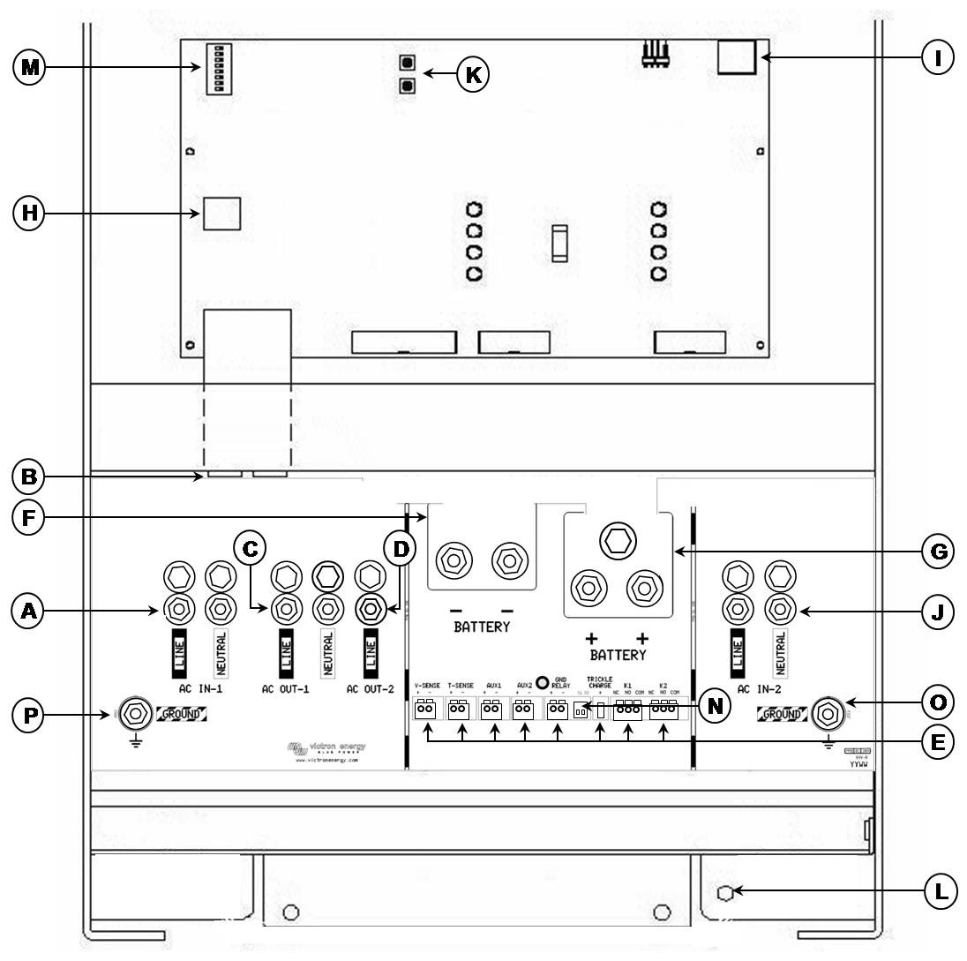

ПРИЛОЖЕНИЕ А: Обзор соединенийANNEXE A :

A | AC input M6 (generator input) AC IN-1. Left to right: L (phase), N (neutral).
B | 2x RJ45 connector for remote panel and/or parallel and 3-phase operation.
C | AC output M6 AC OUT-1. Left to right: L (phase), N (neutral).
D | AC output M6 AC OUT-2. Left to right: N (neutral), L (phase).
E | Terminals for: (left to right) Voltage sense Temperature sensor  Aux input 1  Aux input 2 GND-relay  Starter battery plus + (starter battery minus must be connected to service battery minus) Programmable relay contacts K1  Programmable relay contacts K2
F | Double M8 battery minus connection.
G | Double M8 battery positive connection.
H | Connector for remote switch:  Short left and middle terminal to switch “on”.  Short right and middle terminal to switch to “charger only”.
I | Alarm contact: Left to right: NC, NO, COM.
J | AC input M6 (shore/grid supply) AC IN-2. Left to right: L (phase), N (neutral).
K | Push buttons for set-up mode
L | Primary ground connection M8 (PE).
M | DIP switches for set-up mode.
N | Slide switches, factory setting SW1= off position, SW2 = off position.  SW1: Off = internal GND relay selected, On = external GND relay selected (to connect ext GND relay: see E). SW2: No application. To be used for future features.
O | AC IN-2 M6 common earth connection (ground).
P | AC IN-1 and AC OUT-1 M6 earth connection (ground).

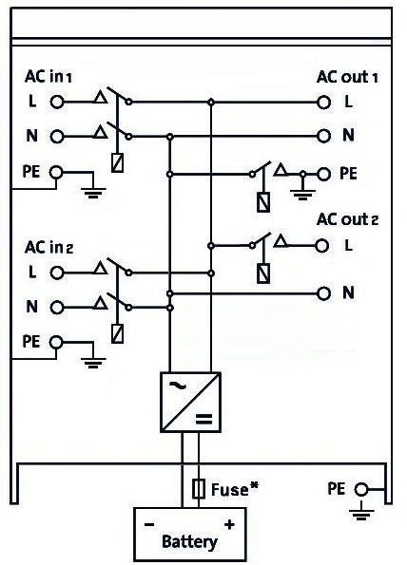
ПРИЛОЖЕНИЕ Б: Блок-схема

ПРИЛОЖЕНИЕ С: Параллельное соединение
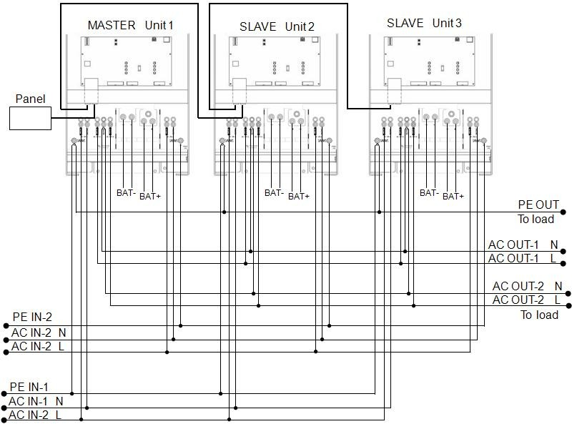
ПРИЛОЖЕНИЕ D: Трехфазное соединение
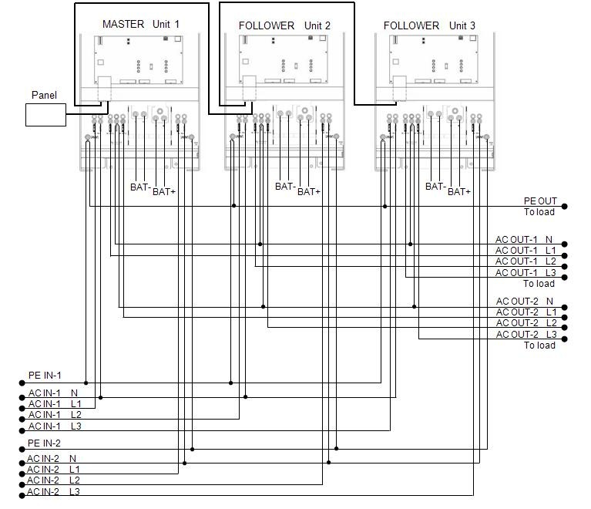
4-stage charging:
Bulk
Entered when charger is started. Constant current is applied until nominal battery voltage is reached, depending on temperature and input voltage, after which constant power is applied up to the point where excessive gassing is starting (14.4V resp. 28.8V, temperature- compensated).

Battery Safe
The applied voltage to the battery is raised gradually until the set Absorption voltage is reached. The Battery Safe Mode is part of the calculated absorption time.

Absorption
The absorption period is dependent on the bulk period. The maximum absorption time is the set Maximum Absorption time.

Float
Float voltage is applied to keep the battery fully charged

Storage
After one day of float charge the output voltage is reduced to storage level. This is 13,2V resp. 26,4V (for 12V and 24V charger). This will limit water loss to a minimum when the battery is stored for the winter season.
After an adjustable time (default = 7 days) the charger will enter Repeated Absorption mode for an adjustable time (default = one hour) to ’refresh’ the battery.

ПРИЛОЖЕНИЕ G: Размеры Quattro 12 В, 5 кВА, 24 В, 8 кВА, 48 В, 8 кВА / 10 кВА
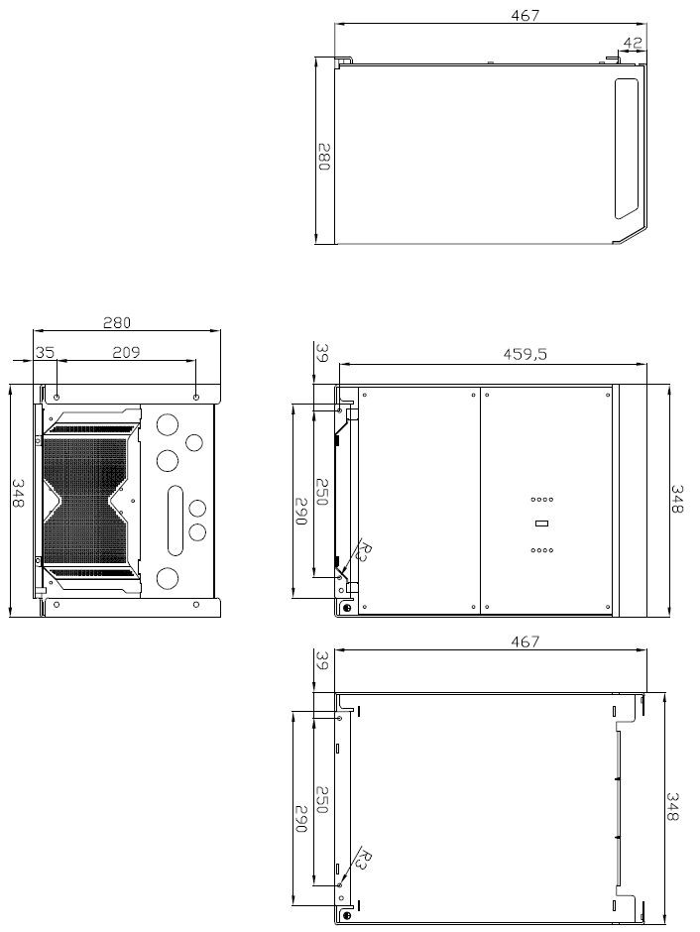

Dimensions wall mounting plate

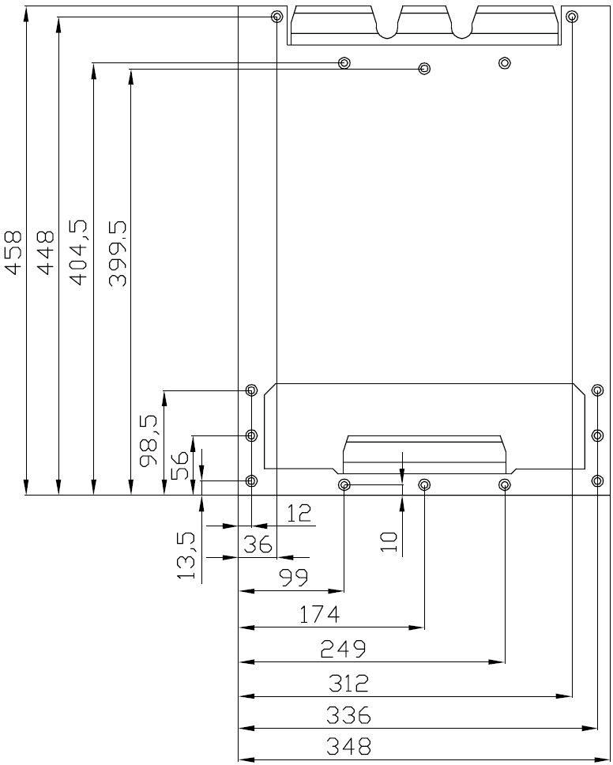
ПРИЛОЖЕНИЕ: Размеры 24 В 5 кВА, 48 В 5 кВА

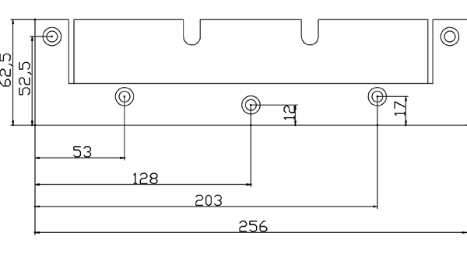

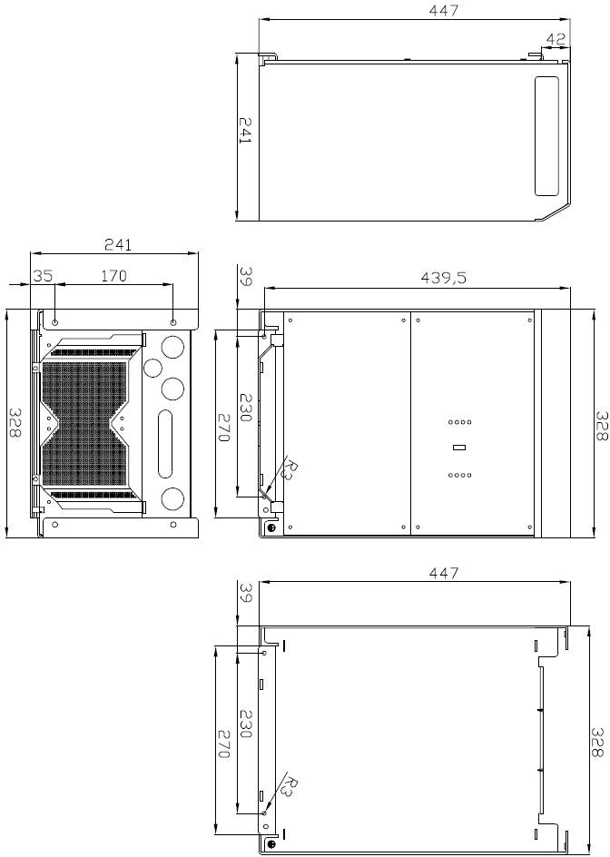

Размеры 48V 5kVA-S

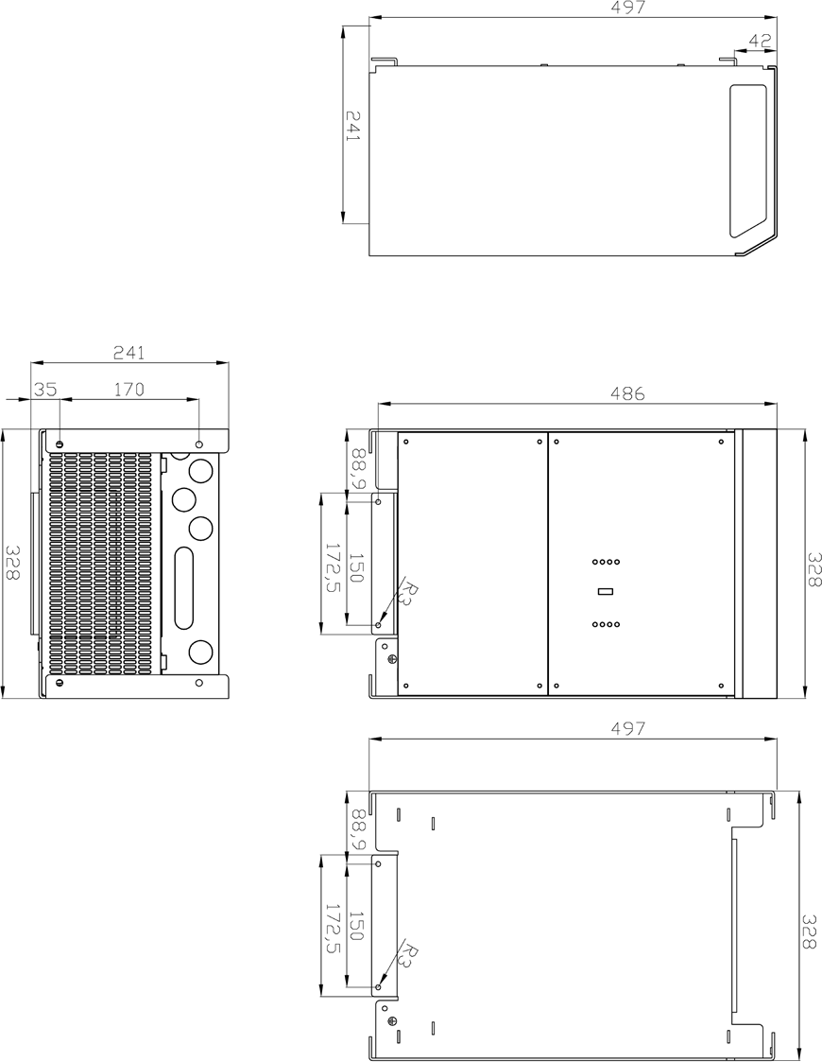

Размеры Quattro 15KVA

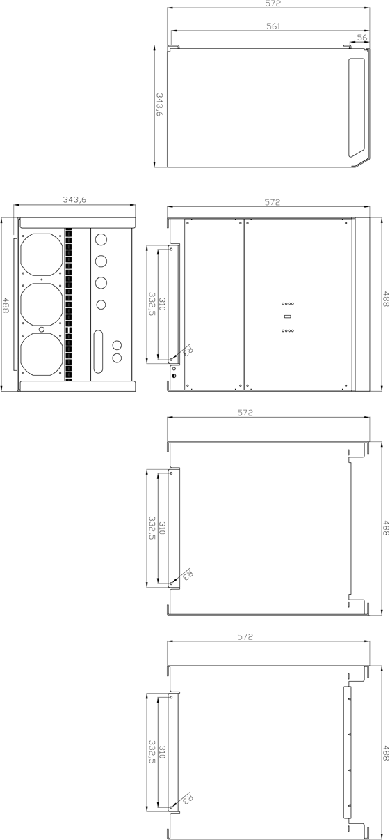

Размеры платы Quattro 15kVA

Производитель: Victron Energy B.V. De Paal 35 | 1351 JG Almere
PO Box 50016 | 1305 AA Almere | Нидерланды
Общий телефон +31 (0)36 535 97 00
Факс: +31 (0)36 535 97 40
Электронная почта: sales@victronenergy.com
Страна производства: Индия
Импортер: ООО «Трио», 194017, Санкт-Петербург, проспект Тореза, д. 98, корп. 1,
Общий телефон +7 812-653-33-13
Электронная почта: tsolar@mail.ru
Изготовлен: август 2020 г

Victron Energy B.V.
De Paal 35 | 1351 JG Almere
PO Box 50016 | 1305 AA Almere | Нидерланды
Общий телефон +31 (0)36 535 97 00
Факс: +31 (0)36 535 97 40
Электронная почта: sales@victronenergy.com

www.victronenergy.com

